NEWS RELEASE
2022年9月26日
報道関係者各位
ジョイポート淡路島株式会社
============================================================
「クルーズ体験×地域の魅力」を発見!
クルージングツーリズムモニターツアー開催
淡路島・うずしおクルーズ&明石海峡大橋クルーズ
============================================================
「うずしおクルーズ」「明石海峡大橋クルーズ」を運営するジョイポート淡路島株式会社(所在地:兵庫県南あわじ市福良、代表取締役:鎌田勝義)では、淡路島におけるクルージングツーリズムのさらなる促進のため、「福良港と岩屋港エリア」をベースとしたクルージングツーリズムモニターツアーを開催します。

■企画背景
神戸市と明石市の宿泊施設及び淡路島内の宿泊・観光施設のスタッフを対象に、うずしおクルーズを中心とした「福良港エリア」と、明石海峡大橋クルーズを中心とした「岩屋港エリア」での観光体験をしていただき、観光資源の創出と各施設において観光客にとって有益な情報を発信してもらい、地域との交流人口を増やすことを目指し、延いては地域経済活性化を期待し企画しました。開催終了後は当ツアーの効果検証を行い、ツアー内容のブラッシュアップを図ることで継続的に実施できるような体制を構築してまいります。

■モニターツアー概要
「福良港エリア・うずしおクルーズコース」
開催日：2022年10月11日(火) 10時30分～16時00分、11月10日(木) 9時30分～15時00分
場所：南あわじ市福良港うずしおドームなないろ館（道の駅福良）
内容：うずしおクルーズ乗船、淡路人形座観賞、チャレンジモール福良CAP昼食＆スイーツ、福良港周辺で食べ歩き＆まち歩き

「岩屋港エリア・明石海峡大橋クルーズコース」
日時：2022年10月11日(火)、11月15日(火) 10時30分～16時00分
場所：淡路市岩屋1414-3（岩屋港）
内容：明石海峡大橋クルーズ乗船、淡路タコステ昼食、岩屋商店街、道の駅あわじで食べ歩き＆まち歩き

参加料：無料
募集定員：各日程30名様

■モニターツアー参加条件
・神戸市と明石市の宿泊施設及び淡路島内の宿泊観光施設のスタッフ。
・ご参加いただくにあたり、その様子を取材や撮影をさせていただきます。取材時の写真、インタビューコメントなどは関係各社のWEBサイトやSNS等で紹介、PR素材としての二次利用させていただく場合があります。
・終了後に実施されるアンケートへの回答をお願いいたします。
・健康上の心配がない方に限らせて頂きます。
・アレルギー等でお召し上がりになれない食材がございましたらお申込時にお聞かせください。

■ご予約・行程詳細
WEBから（ご希望のコースの二次元バーコードを読み取り、お申込みください）
募集締切：開催日の3日前まで
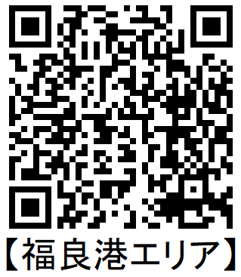 | 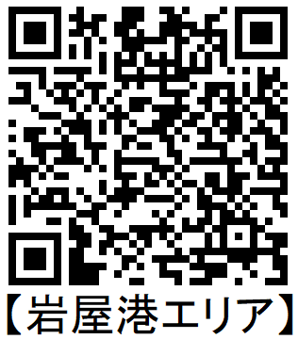
※二次元バーコードが読み取れない方はコチラ
うずしおクルーズホームページURL https://www.uzu-shio.com/event/8820
明石海峡大橋クルーズホームページURL https://awajisima-cruise.com/news/1601/

【お問い合わせ先】
ジョイポート淡路島株式会社 (担当 南山)
〒656-0501 兵庫県南あわじ市福良港うずしおドームなないろ館
電話 0799-52-0054 FAX 0799-52-3081 メールアドレス minamiyama@uzu-shio.com
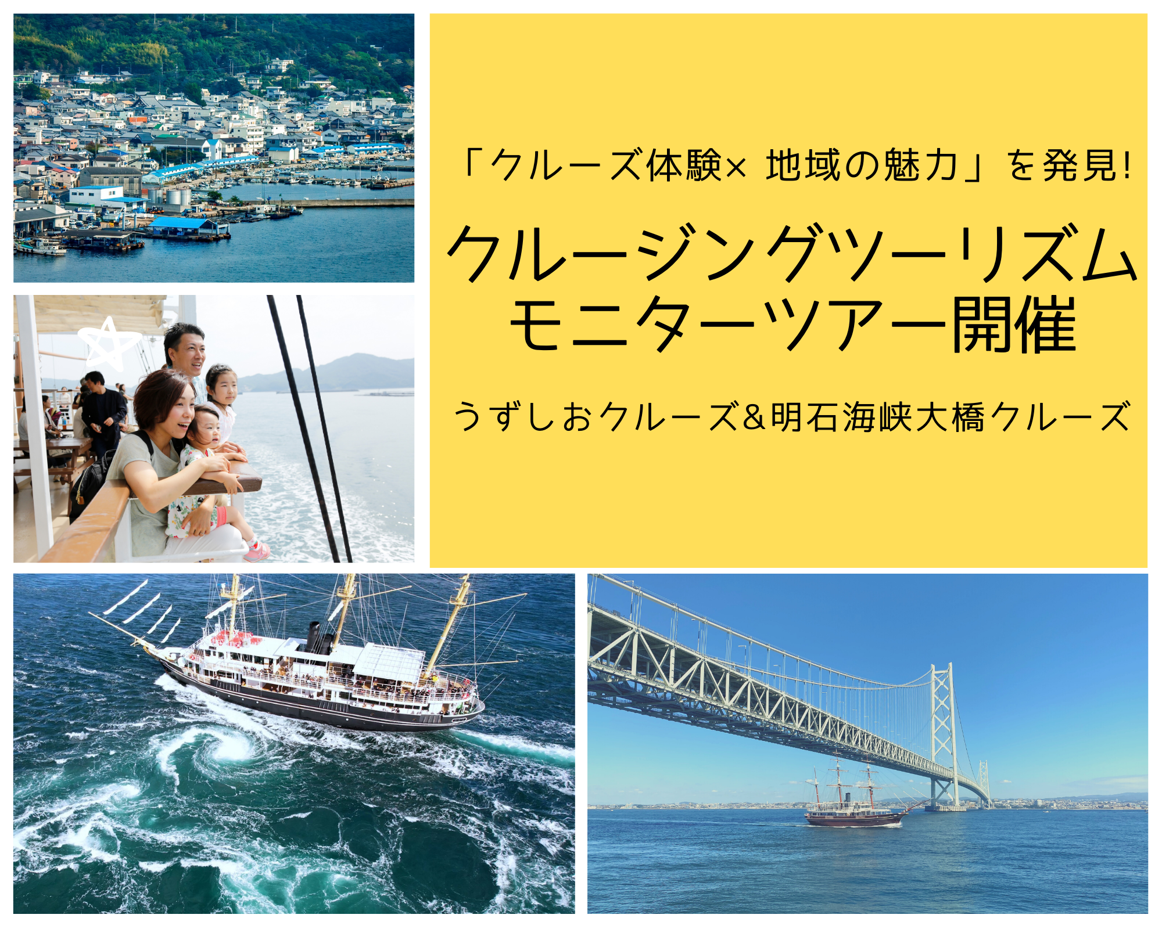
ビジュアルイメージ

